個別コンサルティング モデル企業募集案内
（人材確保育成支援プロジェクト）

多数のコンサルティング実績を持つ人材育成の専門家が、女性やシニアなど多様な人材
に対応したOJTのノウハウを社内で共有してもらうために基本となる指導プロセスづくりを、
各社のニーズに対応しながら個別にサポートします！ 〔モデル企業数：5社〕
コンサルティングのイメージ

「OJT計画作成～フォロー～振り返り」の一連のＰＤＳサイクルを回すための支援を実施
専門コンサルタントが各社を訪問し、OJTに関して抱える課題に応じた支援をします。
（モデル企業選定後、各企業と個別に相談）
- OJT振り返り面談の場に同席、指導方法やコミュニケーションスタイル等に対するアドバイス
- 職場の協力・巻き込みのための場づくり支援 （例：職場のミニセミナーの企画・開催など）
- 個社の取り組みをOJTに適用するための支援（例：スキルマップの適用など）
- 経営層（幹部・人事）との現状共有や相談会 など

〔半年間のおおまかな流れ：コンサルタントが個社に4回訪問し、各種サポートを企画・実施します〕
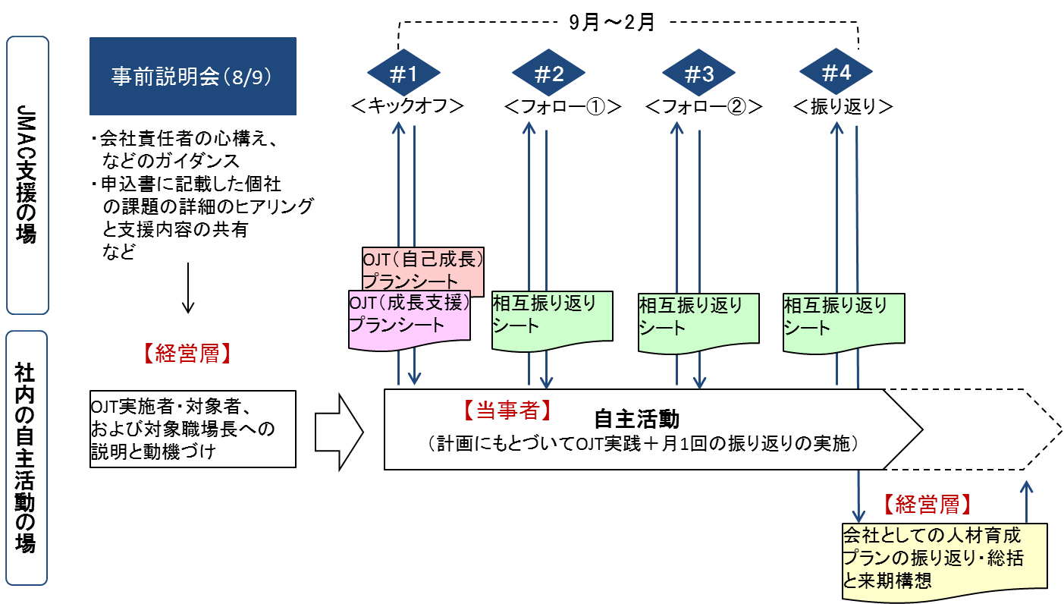
〔確認中〕
確認中
※ 平成30年8月9日（木）午前に、事前説明会を予定しており、経営層のご参加をお願いします。
※ モデル企業各社には、コンサル終了後、成果発表をお願いしますのでご了承下さい。

コンサルティング実施企業
株式会社日本能率協会コンサルティング（JMAC）
（東京都港区芝公園3丁目1-22 日本能率協会ビル7階）
- JMACは、日本初のコンサルティングファームとして日本企業の躍進を支えており、現在、50以上
の国と地域の企業・団体に対して支援を行っています。
- 経営企画、マーケティング、研究・開発、生産、営業、人事等々の経営の各機能と多様な課題に対してコンサルティングサービスを提供しています。

参加申込みにあたって

【対象企業】 平成30年度人材確保育成支援プロジェクトに事業エントリーした企業
（モデル企業となるためには、上記プロジェクトに選定されることが必要となります。）
【モデル企業数】 5社
【要 件】①経営層がしっかりと関与し、対象者のOJT推進環境を提供すること
②コンサル会社との調整や現場との段取りを行う事務局担当を設定し、推進支援すること
【選考方法】 申請書類や企業の方へのヒアリングにより選考します。
【応募期間】 平成30年7月6日(金) ～ 7月20日(金)
【応募方法】 下記の参加申込書をILACへメールもしくは郵送してください。
（郵送の場合は、応募期間内に必着）
【提出先】 郵送：〒920－0935 金沢市石引4丁目17番1号
いしかわ就職・定住総合サポートセンター（ILAC）
メール：ikupro@jobcafe-ishikawa.jp
【問合せ先】 いしかわ就職・定住総合サポートセンター TEL：076－235－4538

平成30年度 個別コンサルティング モデル企業参加申込書
FAX：
076－235－4539
会社名
本社所在地
代表者役職・氏名
担当者役職・氏名
担当者連絡先 | ＴＥＬ |  | ＭＡＩＬ
人材育成に関して、
特に重視している
課題
（具体的に詳しく
記載して下さい）
人材育成に関して、
経営層として取り組みたいこと
（具体的に詳しく
記載して下さい）
※ 参加申込書を提出するにあたり、追加資料として参考資料を添付して頂くこともできます(任意提出)。

